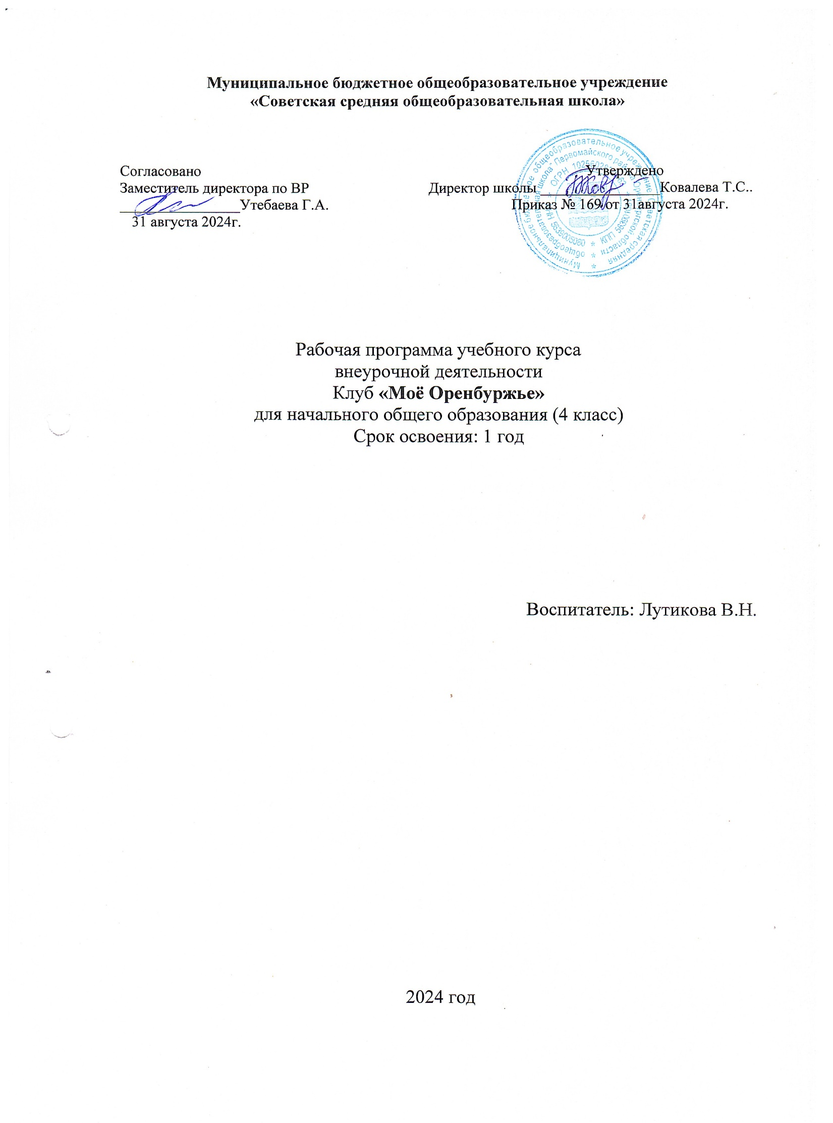

**Пояснительная записка**

**Рабочая программа учебного курса внеурочной деятельности**

**«Моё Оренбуржье»**

1. Федеральный закон от 29.12.2012. № 273 «Об образовании в Российской Федерации»
2. Федеральный государственный образовательный стандарт начального общего образования (утвержден приказом Минобрнауки России от 6 октября 2009 г. № 373, зарегистрирован в Минюсте России 22 декабря 2009 г., регистрационный номер 17785) с изменениями (утверждены приказом Минобрнауки России от 26 ноября 2010 г. № 1241, зарегистрированы в Минюсте России 4 февраля 2011 г., регистрационный номер 19707);
3. Концепция развития дополнительного образования детей (Распоряжение Правительства РФ от 4.09.2014 г. №1726-р)
4. Стратегия развития воспитания в Российской Федерации на период до 2025 года (Утверждена распоряжением Правительства РФ от 29 мая 2015 г. N 996-р)
5. Порядок организации и осуществления образовательной деятельности по дополнительным общеобразовательным программам (Приказ Министерства образования и науки РФ от 29 августа 2013 г. N 1008)
6. Методические рекомендации по развитию дополнительного образования детей в общеобразовательных учреждениях (Приложение к письму Минобразования РФ от 11.06.2002 г. № 30-51/433/16;
7. Федеральные требования к образовательным учреждениям в части минимальной оснащенности учебного процесса и оборудования учебных помещений (утверждены приказом Минобрнауки России от 4 октября 2010 г. № 986, зарегистрированы в Минюсте России 3 февраля 2011 г., регистрационный номер 19682);
8. СанПиН 2.4.2. 2821 – 10 «Санитарно-эпидемиологические требования к условиям и организации обучения в общеобразовательных учреждениях» (утверждены постановлением Главного государственного санитарного врача Российской Федерации от 29 декабря 2010 г. № 189, зарегистрированы в Минюсте России 3 марта 2011 г., регистрационный номер 19993);
9. Концепция духовно-нравственного воспитания российских школьников
10. Программа воспитания и социализации обучающихся (начальное общее образование).
11. Методические материалы по организации внеурочной деятельности в образовательных учреждениях, реализующих общеобразовательные программы начального общего образования
12. Устав МБОУ «Советская средняя общеобразовательная школа »

# Содержание курса «Моё Оренбуржье»

1. **Актуальность и новизна программы** - важнейшей целью современного образования и одной из приоритетных задач общества и государства является воспитание нравственного, ответственного, инициативного и компетентного гражданина России. В ФГОС НОО акцентируется внимание на изучение и реализацию программы «Патриотическое воспитание граждан Российской Федерации», обращению к «ценностям, общественным идеалам и нравственным принципам», которые лежат в основе современной государственной политики. Патриотическое воспитание младшего школьника определяется как целенаправленная деятельность, призванная формировать у детей ценностные ориентации, качества, нормы поведения гражданина и патриота России.

В младшем школьном возрасте закладываются основы познавательного интереса к изучению родного села, края, как окружающего ребёнка микроклимата, создаются условия для формирования нравственных ценностей, которые лежат в основе любви к Родине.

Отличительная черта программы, ее новизна заключается в том, что программа является разнообразной по содержанию, составлена с учетом интересов и возрастных особенностей учащихся начальной школы, организации целостного воспитательного пространства, организации совместной деятельности.

Программа «Моё Оренбуржье» призвана дать представление об историческом прошлом нашего края, и нацелена на выработку у учащихся навыка работы с различными источниками информации. Личные впечатления, которые появляются у учащихся в процессе деятельности с использованием краеведческих материалов, усиливают эффективность всех аспектов воспитания - нравственного, гражданского, эстетического.

Программа позволяет включить учащихся в социально-полезную деятельность, осуществлять связь школы с жизнью, обогащать учащихся опытом социализации и создавать ресурс их гражданского становления.

1. Цель реализации программы: формирование гражданско-патриотических ценностей, бережного отношения к историческому и культурному наследию своей малой Родины.

Для достижения цели должны решаться следующие задачи:

Обучающие:

* формировать у обучающихся представления об историческом прошлом и настоящем нашего села; о личностях, оставивших заметный след в истории; о вкладе, который внесли соотечественники в историческое и культурное наследие села, края, страны; о природных богатствах своего края, о мерах по охране природных и исторических объектах;
* прививать младшим школьникам умения и навыки поисковой деятельности: учить наблюдать и описывать факты, систематизировать собранный материал, оформлять его.

Развивающие:

* развивать коммуникативные навыки и умения в процессе общения, учить работать в группах, координировать деятельность, учить анализу и самоанализу:
* сохранять и развивать чувства гордости за свою страну, район, школу, семью.
* способствовать развитию эстетических чувств и художественного вкуса на основе знакомства с культурно-историческими ценностями родного края.
* способствовать расширению кругозора, развитию коммуникативных способностей, познавательной и творческой активности.

Воспитательные:

* способствовать пробуждению интереса и бережного отношения к историческим, культурным ценностям своего края;
* воспитывать умение строить позитивные межличностные отношения со сверстниками и старшеклассниками, взрослыми;
* содействовать формированию социально активной, нравственной личности с гражданским самосознанием.

3. Для реализации программы внеурочной деятельности предусмотрены следующие формы:

- беседа;

-экскурсии в школьный музей, в краеведческий музей, по улицам села, к памятникам, памятным местам села, заочные экскурсии по историческим местам нашего района;

-работа с источниками информации в модельной библиотеке, в библиотечном информационном центре;

-встречи с жителями села, ветеранами труда, с интересными людьми своего села;

- сбор различных предметов старины нашего края, собирание коллекций;

- оформление выставок рисунков, поделок, фотографий, творческих работ;

- создание электронных презентаций;

- работа над исследовательскими и творческими проектами;

- просмотр и обсуждение видеоматериала; заочных путешествий.

Для реализации программы запланированы следующие виды внеурочной деятельности: игровая деятельность, познавательная деятельность, , досугово-развлекательная деятельность , художественное творчество, туристско-краеведческая деятельность, общественно-полезная деятельность.

В результате освоения содержания программы у учащихся предполагается формирование универсальных учебных действий (личностных, регулятивных, познавательных, коммуникативных), позволяющих достигать предметных, метапредметных и личностных результатов.

**4. Описание ценностных ориентиров содержания учебного предмета**

* Одним из результатов обучения краеведению является осмысление обучающимися системы ценностей.
* Ценность общения - понимание важности общения как значимой составляющей жизни общества, как одного из основополагающих элементов культуры.
* Ценность природы основывается на общечеловеческой ценности жизни, на осознании се­бя частью природного мира. Любовь к природе - это и бережное отношение к ней как среде оби­тания человека, и переживание чувства её красоты, гармонии, совершенства. Воспитание любви и бережного отношения к природе через тексты художественных и научно-популярных произве­дений литературы.
* Ценность истины - осознание ценности научного познания как части культуры человече­ства, проникновения в суть явлений, понимания закономерностей, лежащих в основе социальных явлений; приоритетности знания, установления истины, самого познания как ценности.
* Ценность гражданственности и патриотизма - осознание себя как члена общества, на­рода, представителя страны, государства; чувство ответственности за настоящее и будущее сво­его языка; интерес к своей стране: её истории, языку, культуре, её жизни и её народу.

**5. Сроки реализации программы и режим занятий**.

Данная программа курса «Моё Оренбуржье» рассчитана на 4 года, на преподавание с 1 по 4 классы начальной школы, 33 часа в год (1 час в неделю) для обучающих 1 классов и 34 часа для обучающихся 2 – 4 классов. Продолжительностьзанятий 35 минут (1-е полугодие 1 класс) и 40 мин (2-е полугодие 1 класс, 2-4 классы), в рамках вне учебного компонента. Возраст детей, участвующих в реализации программы, 7-10 лет.

**6. Система оценки достижений учащихся**

* На занятиях курса «Моё Оренбуржье» отметки не ставятся. Учащиеся могут отвечать на поставленный вопрос, так как его понимают, чувствуют и видят. Задача учителя – с уважением принять ответ.
* Каждое занятие должно приносить детям чувство удовлетворенности и радости, помогать в приобретении знаний, которые будут способствовать воспитанию чувства патриотизма, чувства гордости за свою малую родину.
* За время работы по данному курсу необходимо установить его положительное влияние, на рост духовной культуры обучающихся, сформировать довольно высокий и устойчивый интерес к истории и культуре своей малой родины, стремлению осознавать сопричастность к прошлому, настоящему и будущему.
* Изучение каждого раздела включает очные и заочные экскурсии, творческие работы, мини-проекты, презентации проектов учащихся, с помощью которого учитель определяет эффективность обучения по данному курсу.

7. Ожидаемые предметные результаты:

К концу изучения курса дети должны знать:

-значение своего имени и фамилии;

-знать своих предков, об их занятиях, увлечениях;

-иметь представление о профессиях своих родителей;

-иметь представления об истории возникновения своей улицы, своей школы, своего села;

-иметь представление о творческих людях своего района;

-иметь представление о растениях нашего края и животных нашего края;

-знать правила поведения в природе;

-знать национальный состав своего края, обычаи предков, игры, праздники.

Уметь:

-уметь рассказывать и представлять свою семью;

-уметь составлять рассказ о своей школе;

-уметь уважать старших и помогать им;

-уметь играть в народные игры;

-уметь распознавать растения, животных, птиц нашей местности;

-уметь соблюдать правила поведения в природе, на экскурсии;

-уметь самостоятельно собирать материал и творчески представлять его перед своими одноклассниками.

При достижении личностных результатов у школьника будут сформированы:

* внутренняя позиция школьника на уровне положительного отношения к школе, семье, обществу, ориентации на содержательные моменты школьной и социальной действительности;
* ориентация на понимание причин успеха во внеурочной деятельности, в том числе на самоанализ и самоконтроль результата, на анализ соответствия результатов требованиям конкретной задачи;
* ориентация в нравственном отношении, как собственных поступков, так и поступков окружающих людей;
* эстетические чувства на основе знакомства с культурой, природой посёлка и края.
* **Личностные, метапредметные и предметные результаты освоения**

При изучении «Экономики» ученики получают знания о семье как экономической единице общества, о важности взаимопомощи, поддержки между членами семьи при решении экономических вопросов. Учащиеся узнают, что представляют собой такие качества личности как экономность, бережливость. Изучая тему «Труд», школьники осознают, как важно бережно относиться к вещам, так как они представляют собой продукт труда многих людей. Таким образом, актуализируются их представления о бережливости, аккуратности, уважении к человеческому труду. Тема «Богатство и бедность» поднимает вопросы этики: отношение к богатству и милосердию. Учащиеся понимают, как важно заботиться не только о себе, но и о своих близких (и о членах своей семьи, и о тех, кто рядом, но нуждается в помощи).

При достижении метапредметных результатов у школьника будут сформированы следующие УУД(регулятивные, познавательные, коммуникативные):

Регулятивные универсальные учебные действия

Обучающийся научится:

* планировать свои действия в соответствии с поставленной задачей и условиями ее реализации;
* осуществлять итоговый и пошаговый контроль своей деятельности по критериям;
* оценивать правильность выполнения действия на уровне адекватной оценки соответствия результатов требованиям данной задачи;
* адекватно воспринимать предложения и оценку учителей, товарищей, родителей и других субъектов;

Познавательные универсальные учебные действия

Обучающийся научится:

* осуществлять поиск необходимой информации для выполнения заданий с использованием дополнительной литературы, СМИ, энциклопедий, справочников (включая электронные, цифровые), сведениями Интернета;
* осуществлять запись выборочной информации о себе и окружающем мире, в том

числе с помощью ИКТ;

* выражать речь в устной и письменной форме;
* проводить анализ, сравнение и классификацию тем или явлений, устанавливать причинно-следственные связи.

Коммуникативные универсальные учебные действия

* Обучающийся научится:
* адекватно использовать речевые средства для решения различных коммуникативных задач, строить монологическое высказывание, владеть диалогической формой речи;
* учитывать разные мнения и стремиться к координации различных позиций в сотрудничестве;
* формулировать собственное мнение и позицию;
* договариваться и приходить к общему решению в совместной деятельности;
* задавать вопросы, необходимые для совместной работы с партнёрами;
* адекватно использовать речь для планирования и регуляции своей деятельности.

Данная программа предоставляет возможность планомерно достигать ожидаемых воспитательных результатов разного уровня исторической и краеведческой деятельности.

Результаты первого уровня (приобретение школьниками социальных знаний, понимания социальной реальности и повседневной жизни) - 1 класс.

Обучающиеся узнают о достопримечательностях родного села, постигают этику поведения в музее, читальном зале, расширяют представление о себе как о жителе Оренбургской области.

Результаты второго уровня (получение школьниками опыта переживания и позитивного отношения к базовым ценностям общества) - 2, 3 класс.

Дети знакомятся с окружающим их социальным миром и с жизнью людей, встречаются с очевидцами исторических событий, представителями музеев, библиотек и других предприятий. Важным становится развитие ценностных отношений к своей малой Родине, её природе, истории и культуре, населяющим её народам, героическим страницам её прошлого.

Результаты третьего уровня (приобретение школьниками опыта самостоятельного социального действия) - 4-й класс.

Учащиеся приобретают знания о памятниках истории и культуры, о традициях памяти событий Великой Отечественной войны; опыт исследовательской и проектной деятельности, осуществляют благотворительную деятельность. Они имеют первоначальный опыт эстетического, эмоционально-нравственного отношения к природе и опыт участия в природоохранной деятельности в школе, на пришкольном участке, по месту жительства.

Основные результаты духовно-нравственного развития и воспитания учащихся оцениваются в рамках **мониторинговых процедур,** в которых ведущими методами будут: экспертные суждения (родителей, педагогов школы); анонимные анкеты, позволяющие анализировать (не оценивать) ценностную сферу личности; различные тестовые инструменты, созданные с учетом возраста; самооценочные суждения детей.

К результатам, не подлежащим итоговой оценке индивидуальных достижений выпускников начальной школы, относятся:

-    ценностные ориентации выпускника, которые отражают его индивидуально-личностные позиции (этические, эстетические, религиозные взгляды, политические предпочтения и др.);

-   характеристика социальных чувств (патриотизм, толерантность, гуманизм и др.);

-  индивидуальные личностные характеристики (доброта, дружелюбие, честность и т.п.).

 Оценка и коррекция развития этих и других личностных результатов образовательной деятельности обучающихся осуществляется в ходе постоянного наблюдения педагога в тесном сотрудничестве с семьей ученика.

Данная программа интегрируется с предметами: русский язык, литературное чтение, математика, окружающий мир.  Так взаимосвязь с русским языком происходит при знакомстве учеников с новыми словами, их лексикой, морфологией и орфографией, что расширяет словарный запас учеников, развивает их орфографическую зоркость.

Навыки осознанного, выразительного беглого чтения формируются при знакомстве учащихся с литературными произведениями (рассказами, стихами и т.д.).

Математические умения и навыки закрепляются при работе с числами, а здесь числа носят исторический характер. Отрабатываются и графические умения и навыки при составлении кроссвордов.

**8. Формы подведения итогов**

Формы подведения итогов реализации данной программы:

- участие в конкурсах различного уровня (школьного, муниципального, регионального),

- участие в социальных акциях,

- выставки рисунков;

- защита проектов;

- создание и пополнение папки «История моей семьи»;

- выпуски тематических стенгазет, оформление тематических выставок;

- оформление страниц Портфолио ученика.

- конференции  (участие  обучающихся в классных, школьных мероприятиях) и т.п.

Программа содержит три основных раздела: «Моя маленькая родина. Наш район, наше село», «Наша область», «Люди нашего края».  Каждый раздел поделен на темы, которые ежегодно будут расширяться  и конкретизироваться в соответствии с возрастными особенностями учащихся начальной школы. Таким образом, программа дает материал по «восходящей спирали», то есть периодическое возвращение к определенным темам на более высоком уровне.

Широко используются местные ресурсы: культурные учреждения и предприятия села, народный историко - краеведческий музей, памятные места. Практическая направленность программы позволяет учащимся усваивать материал в деятельности

Программа первого года обучения предполагает формирование понятий о малой родине, воспитание любви к родному дому, семье, школе, селу, в котором живешь, району, области. Важнейшая задача: познакомить детей с их окружением (дома, улицы, достопримечательности села, района). Содержание раздела содействует формированию практических умений ориентироваться в окружающем мире (умение определить свой адрес, найти нужный адрес); этики поведения, взаимоотношений детей и взрослых. Программа  предполагает формирование первичных понятий об истории, достопримечательностях Первомайского района и Оренбургской области, о богатстве растительного и животного мира.

В рамках реализации программы в каждом классе проводятся экскурсии по туристическим маршрутам посещения исторических и географических памятников, достопримечательных мест села, района, области.

**Тематическое планирование программы «Моё Оренбуржье»**

**4 класс -34 часа**

|  |  |  |  |  |
| --- | --- | --- | --- | --- |
| №  п/п | Тема занятия | Кол-  во  часов | Содержание занятия (теория и практика) | Дата  проведения |
| 1 | Инструктаж по технике безопасности | 1 |  |  |
| 2  3 | Оренбургская область на карте России. | 2 | Ин Исследовательская поисковая работа по сбору информации |  |
| 4  5 | Вечная память героям. | 2 | Знакомство с жизнью села в годы ВОВ, с Книгой Памяти погибших героев. |  |
| 6 | Конкурс рисунков «Война глазами детей» | 1 | Индивидуальная работа. |  |
| 7­  8  9  10 | Красная книга Оренбургской области. | 3 | Знакомство с Красной книгой. |  |
| 11­  12 | Водоемы родного края. Природные памятники района. | 2 | Знакомство с водоемами. |  |
| 13­  14 | Стихи о родном крае. | 2 | Чтение стихотворений о родном крае. |  |
| 15  16  17 | Труд людей нашего села | 3 | Знакомство с занятиями людей родного края. Знакомство с жителями села, которые прославили своим трудом наш край |  |
| 18  19  20  21 | Памятники природы Первомайского района. | 4 | Знакомство с природными памятниками района: |  |
| 22 23 | Экологические проблемы рек и родников своей местности. | 2 | Изучение проблем водоемов Оренбургской области. |  |
| 24­  25 | Опасные явления в природе. | 2 | Знакомство с правилами поведения в природе. |  |
| 26­  27  28 | Лекарственные  растения | 3 | Знакомство с лекарственными растениями Красногвардейского района. |  |
| 29  30  31 | «Моя малая родина»  **Промежуточная аттестация** | 3 | Представление творческих работ по выбору учащихся. |  |
| 32­  33 | Мой вклад в процветание моего села. | 2 | Операции «Чистый школьный двор». |  |
| 34 | Мой край. | 1 | Итоговое занятие. |  |